Практичне заняття у групі К-17
Тема. Виконання обчислень з використанням функцій.
Мета:
- Формувати навички студентів виконувати обчислення у табличному процесорі з використанням математичних, статистичних та логічних функцій.
- Виховувати у студентів навички самоконтролю, наполегливість, працелюбність.
- Розвивати логічне мислення студентів.
Обладнання: комп’ютери, табличний процесор MS Excel, завдання для практичної роботи.
Хід заняття
І. Організаційний етап.
Привітання викладача зі студентами. Перевірка готовності приміщення та студентів до заняття.
ІІ. Актуалізація опорних знань студентів, перевірка домашнього завдання.
Викладач перевіряє, чи студенти виконали домашнє завдання, дає відповіді на запитання студентів щодо домашнього завдання.
Для перевірки теоретичних знань студентів проводиться коротка самостійна робота.
Запитання для самостійної роботи
- Які ви знаєте категорії функцій табличного процесора?
- Скільки аргументів можуть мати функції табличного процесора?
- Якими способами можна вставити функцію у формулу?
- Опишіть загальний вигляд, кількість аргументів, результат і наведіть приклади використання математичних функцій.
- Опишіть загальний вигляд, кількість аргументів, результат і наведіть приклади використання статистичних функцій.
- Опишіть загальний вигляд, кількість аргументів, результат і наведіть приклади використання логічних функцій.
ІІІ. Оголошення теми та мети практичного заняття.
ІV. Виконання практичної роботи.
На комп’ютерах на диску С: у документі «Функції» дані завдання для практичного виконання. Виконані завдання зберегти на диску D: у папці К-17 під своїм прізвищем.
- Створіть таблицю за зразком. З’ясуйте, скільки всього придбано квитків, кількість грошей , сплачених за всі квитки на фільм «Сімпсони». З’ясуйте, на який із кінофільмів найбільше продано квитків, а за який кінофільм було найменше сплачено коштів. Для цього в комірку А7 вивести найбільше значення з діапазону Е3:Е5, а в комірку А8 вивести найменше значення з діапазону F3:F5. У комірку А9 виведіть середню ціну квитка на сеанс.
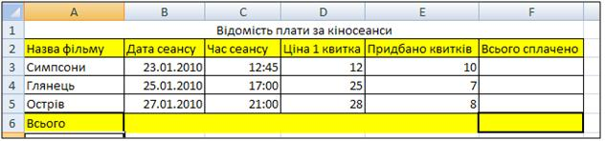
- У новому аркуші з іменем «Абітурієнт» створіть таблицю даного зразка. Визначте результат: поступив на бюджет, контракт чи взагалі не поступив до ВУЗу абітурієнт.
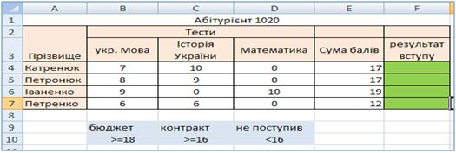
- У новому аркуші з іменем «Оцінка з технологій» створити таблицю оцінок студентів за практичні роботи та тематичну атестацію з теми «Текстовий редактор Word, як сучасний інструмент діловодства» за даним зразком, заповнити її. Серед оцінок за практичні роботи є «н» – студент не виконував практичну роботу . Підрахувати скільки не виконаних практичних робіт має кожен учень (СЧЁТЕСЛИ), його рейтинг без «н» (СУММ), середню оцінку студента за тему (рейтинг/5), оцінку за тему (ОКРУГЛ).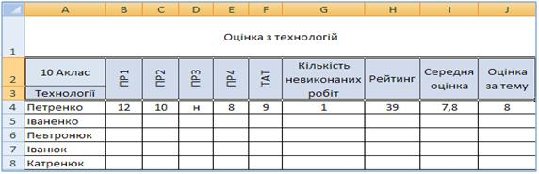
- На новому аркуші створити таблицю з заголовком Швидкість читання, в якій повинні бути заголовок та графи: № з/п, Прізвище, кількість символів, Оцінка.
Перші три графи заповнються довільно відповідною інформацією для 5-ти студентів.
В графі Оцінка виводяться повідомлення: Відмінно, Добре, Задовільно. Критеріїї оцінювання: більше 45 – 5, від 45 до 25 – 4, менше 25 – 3.
- На новому аркуші скласти довідку по магазину про заявки на продаж побутових товарів за безготівковим розрахунком на підставі наведених даних:
Заявки на продаж побутових товарів по магазину на 2013 рік.
Sumi=Koli*Cenai+(Koli*Cenai*28)/100;
Zhi=Sumi-(Sumi*1,5)/100, якщо Sumi>200, інакше Zhi=Sumi.

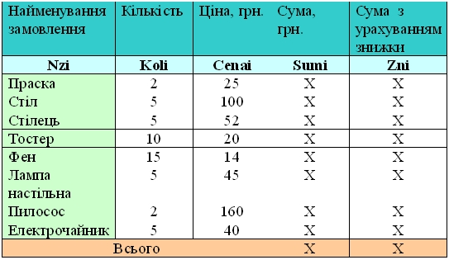
- Відкрити Новий лист програми MS Excel. Занести дані до таблиці за зразком.
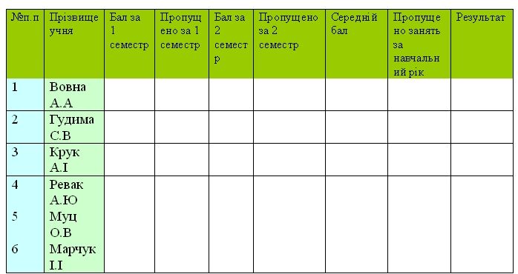
Введіть в стовпці таблиці Бал за 1 семестр, Бал за 2 семестр, бали (від 1 до 12). Введіть в стовпці таблиці Пропущено за 1 семестр, Пропущено за 2 семестр, кількість пропущених днів (від 0 до 20). Використовуючи функції (Вставка→Функція→Срзнач) обчисліть середній бал за 2 семестри та загальну кількість пропусків за 2 семестри. Використовуючи логічну функцію ЕСЛИ та И, введіть у комірки стовпця Результат умову для порівняння середнього бала та кількості пропусків кожного учня з прохідним балом та допустимою кількістю пропусків. Результатом порівняння буде текстове повідомлення (ЗАРАХОВАНО або НЕЗАРАХОВАНО). Прохідний бал – 7, а допустима кількість пропусків – 15.

На новому аркуші створіть таблицю за зразком.
Табель учнів школи
учень | Фізика | Алгебра | Хімія | Аналіз
Козлов Олег | 10 | 11 | 12 | *****
Деркач Іван | 9 | 7 | 10 | *****
Короткова Юлія | 10 | 10 | 10 | *****
Махновська Дарина | 9 | 8 | 9 | *****
Степанов Петро | 5 | 7 | 7 | *****
Мордюков Олексій | 4 | 6 | 5 | *****
Голубенко Ганна | 9 | 10 | 11 | *****
Сиротенко Інна | 11 | 12 | 11 | *****
Довгань Дмитро | 10 | 10 | 11 | *****
Замість ***** треба ввести логічну формулу такого змісту:
Якщо в учня по всім предметам оцінки 10, 11 та 12, то в стовпчику АНАЛІЗ
повинен з'явитися напис "ВІДМІННИК". Якщо ж оцінки інші, то напис "нормально".
- У новому аркуші створіть таблицю значень змінних х та у функції якщо х – цілі числа з проміжку [-2;6].
V. Підведення підсумків заняття.
Виставлення оцінок студентам за виконання практичної роботи.
Що ви робили на сьогоднішньому занятті?
Що використовували для виконання завдань практичної роботи?
VI. Домашнє завдання
Закінчити виконання тих завдань, які не виконали під час практичної роботи. Повторити теоретичний матеріал теми «Функції табличного процесора».

